**PEDIDO DE PROVIDÊNCIA N° /2025**

Excelentíssimo Presidente,

Excelentíssimos Vereadores,

O Vereador que a este subscreve solicita, após tramitação regimental, à Mesa Diretora desta Emérita Casa, que seja enviada correspondência ao Exmo. Sr. Prefeito Douglas Melo, solicitando providências junto ao setor responsável, **SOLICITANDO INSTALAÇÃO DE PLACA DE IDENTIFICAÇÃO NOMINAL NAS ESQUINAS DA TRAVESSA DOS PINHEIROS NO BAIRRO SÃO JORGE.**

**JUSTIFICATIVA:**

A falta de identificação das ruas dificulta muito principalmente no trabalho dos Carteiros, entregas feito por transportes e delivery.

Este pedido é para atender aos moradores do local em referência.

Sete Lagoas, 02 de janeiro de 2025.

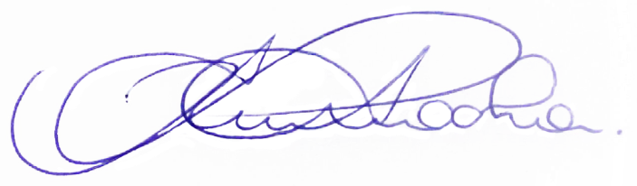

**RODRIGO BRAGA DA ROCHA**

**VEREADOR - MDB**